1

Poštovní schránky 5 x 5 s E01
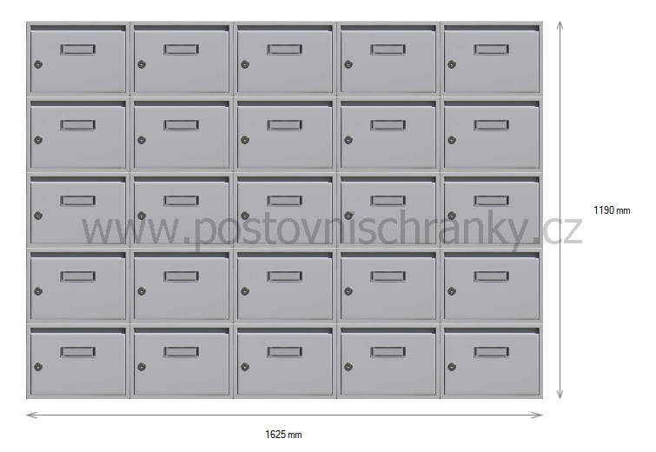

(Rozměry naší staré sestavy jsou 1940 x 1190 x 60 a schránek je 30.)

Barva tmavě šedá RAL 7040

Rozměry schránky: 325 x 240 x 60 (š x v x hl.)

Jde o prostou náhradu stávajících schránek. Rozměrově stejné.
Vzhled schránek je lepší než těch starých.

Cena: 13.800,-Kč vč.DPH

